 | ИСПОЛНИТЕЛЬНЫЙ КОМИТЕТ МАМАДЫШСКОГО  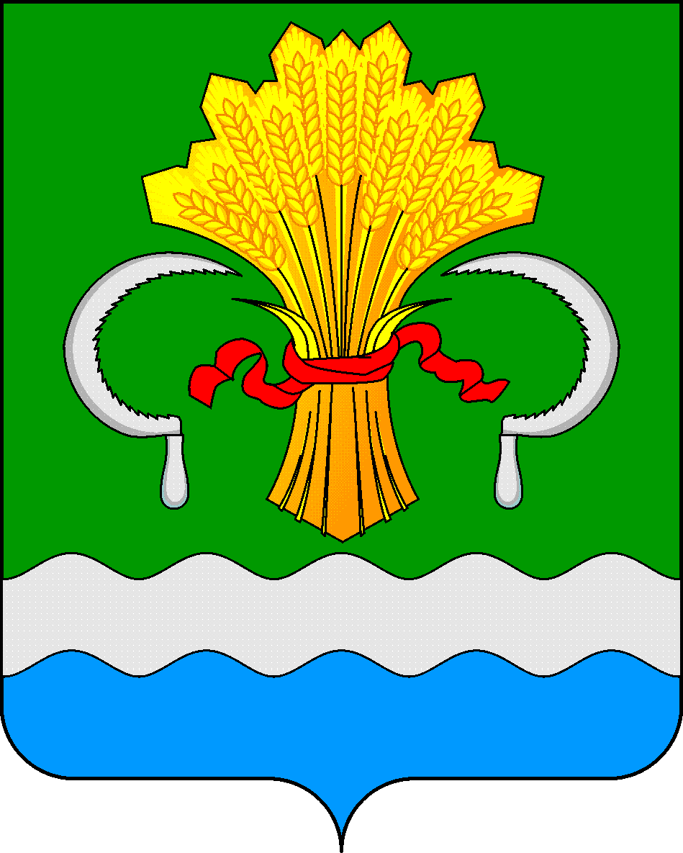  МУНИЦИПАЛЬНОГО РАЙОНА  РЕСПУБЛИКИ ТАТАРСТАН  ул.М.Джалиля, д.23/33, г. Мамадыш,  Республика Татарстан, 422190 |  | ТАТАРСТАН РЕСПУБЛИКАСЫНЫҢ  МАМАДЫШ МУНИЦИПАЛЬ  РАЙОНЫНЫҢ БАШКАРМА КОМИТЕТЫ  М.Җәлил ур, 23/33 й., Мамадыш ш.,  Татарстан Республикасы, 422190
 | Тел.: (85563) 3-15-00, 3-31-00, факс 3-22-21, e-mail: mamadysh.ikrayona@tatar.ru, www.mamadysh.tatarstan.ru
 | Постановление  № 452 |  | Карар  от « 12 » 12 2024 г.

О внесении изменений в

постановление Исполнительного комитета Мамадышского муниципального района Республики Татарстан от 20.06.2012 года N 1090

На основании Федерального закона Российской Федерации от 27 июля 2017 года N 210-ФЗ "Об организации предоставления государственных и муниципальных услуг", в целях привидения нормативно-правового акта в соответствии с действующим законодательством, Исполнительный комитет Мамадышского муниципального района Республики Татарстан
п о с т а н о в л я е т:
1. Внести в Порядок разработки и утверждения административных регламентов предоставления муниципальных услуг органами местного самоуправления Мамадышского муниципального района, утвержденного постановлением руководителя Исполнительного комитета Мамадышского муниципального района от 20.06.2012 N 1090 «Об утверждении порядка разработки и утверждения административных регламентов предоставления муниципальных услуг органами местного самоуправления Мамадышского муниципального района» (далее - Порядок) следующие изменения:
1.1. Абзац 8 пункта 2.4 Порядка дополнить пунктом следующего содержания:
" предоставления на бумажном носителе документов и информации, электронные образы которых ранее были заверены в соответствии с пунктом 7_2 части 1 статьи 16 Федерального закона от 27.07.2010г №210-ФЗ, за исключением случаев, если нанесение отметок на такие документы либо их изъятие является необходимым условием предоставления государственной или муниципальной услуги, и иных случаев, установленных федеральными законами.";
1.2. Подпункты б, в пункта 3.1 раздела 3 признать утратившими силу;
1.3. в Абзац 2 пункта 3.2 слова ", а также оценка учета результатов независимой экспертизы в проектах административных регламентов" исключить;
2. Опубликовать настоящее постановление на Официальном портале правовой информации Республики Татарстан по веб адресу http://mamadysh.tatarstan.ru// и обнародовать путем размещения на официальном сайте Мамадышского муниципального района.
3. Контроль за исполнением настоящего постановления возложить на заместителя руководителя Исполнительного комитета Мамадышского муниципального района Никифорова Р.М.

Руководитель Р.М.Гарипов

